我们平时目测的开机logo一般是两种：静态的和动画的。其实在实现logo的过程中，有四幅图片:(1)、uboot显示；（2）、kernel显示logo_linux_clut244.ppm；（3）、android第一幅intilogo.rle；（4）、android第二幅,bootanimation。前三幅一般我们做成相同的，（4）为动画显示。启动过程如下所示。
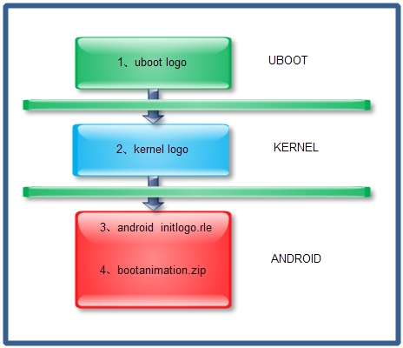
UBOOT的logo会影响开机的速度，我们也没有做这一块。UBOOT启动还是比较快，几秒钟的黑屏大家还是可以接受。下面从内核logo说起。

一、内核logo
1、内核目录中 make menuconfig
Device Drivers ---->Graphics support ---->Bootup logo ----> Standard 224-color Linux logo
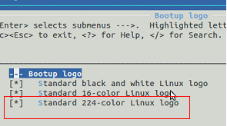
把开机LOGO图片保存为bmp或者png格式：如linux.png;linux.bmp通过linux工具把图片转化为：ppm格式。替换：kernel/drivers/video/logo/logo_linux_clut224.ppm
下面命令需要安装netpbm的工具包 如果没有：sudo apt-get install netpbm
（1）、png格式图片，执行下面命令
- #pngtopnm linuxlogo.png> linuxlogo.pnm //生成ppm
- #pnmquant 224 linuxlogo.pnm > linuxlogo224.pnm//转换成224颜色
- #pnmtoplainpnm linuxlogo224.pnm > logo_linux_clut224.ppm //转换成ascii格式
可以把上面命令写成一个脚本,这样使用更方便：
kernelLogo_png.sh

- pngtopnm $1 > linuxlogo.pnm //$1为参数，这样不用每次改图片名称，后几步为执行过程
- pnmquant 224 linuxlogo.pnm > linuxlogo224.pnm
- pnmtoplainpnm linuxlogo224.pnm > logo_linux_clut224.ppm
- #删除过程中生成不需要的文件
- rm -rf ./linuxlogo.pnm ./linuxlogo224.pnm
- rm -rf ./linuxlogo.pnm ./linuxlogo224.pnm

如下图：①cat ./kenrelLogo_png.sh 查看脚本内容，如下面所解释
②./kenrelLogo_png.sh 执行脚本
③Ls查看到生成的logo_linux_clut224.ppm
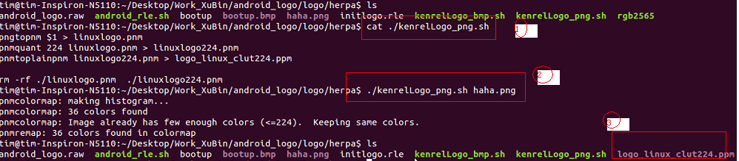
（1）、bmp格式的图片
脚本为kenrelLogo_bmp.sh
- convert $1 linuxlogo.png //把bmp图片转换成png格式，下面过程和png格式图片相同
- pngtopnm linuxlogo.png > linuxlogo.pnm
- pnmquant 224 linuxlogo.pnm > linuxlogo224.pnm
- pnmtoplainpnm linuxlogo224.pnm > logo_linux_clut224.ppm
- rm -rf ./linuxlogo.pnm ./linuxlogo224.pnm ./linuxlogo.png
把logo_linux_clut224.ppm拷贝到制作好的LOGO文件到 /drivers/video/logo 文件夹替换 logo_linux_clut224.ppm 文件，删除该文件夹下的logo_linux_clut224.o，编译烧录，就可以看到你所更改的图片。
二、android logo
1、android第一张logo
（1）找一张.png格式的图片，使用linux下的ImageMagick自带的convert命令，进行raw格式转换，命令为：
convert -depth 8 android_logo.pngrgb:android_logo.raw
（2）、需要用到android编译后的rgb2565工具，在android/out/host/linux-x86/bin目录下(android为当前源码所在目录)，转换命令如下：
- rgb2565 -rle <</span> android_logo.raw >initlogo.rle
注：ubuntu10.04 默认已经安装ImgageMagick工具，如果当前系统没有安装，可以执行下面的命令安装：
sudo apt-getinstall imagemagick
为了方便，我们把rgb2565这个bin文件，拷贝到我们做动画的文件夹中。同上面也写一个脚本出来：
android_rle.sh
- convert -depth 8 $1 rgb:logo.raw//转换成raw文件
- rgb2565 -rle <</span>logo.raw> initlogo.rle//生成我们要的rle文件，注意：rbg2565在android/out/host/linux-x86/bin目录拷过来。
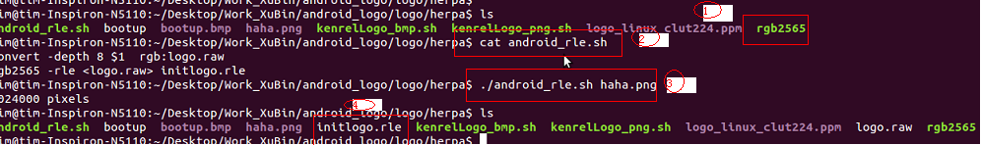
启动需要显示的图像已经做好了，就是initlogo.rle，注意文件名必须是这个，如果想改文件名，需要修改android/system/core/init/init.h中的宏：
- #define INIT_IMAGE_FILE "/initlogo.rle"
放到相的目录下就行了.

1、android第二张图片（动画）
（1）、开机动画文件为：/system/media/bootanimation.zip是一个标准的zip文件，不过设置压缩率时选择存储。
（2）、linux下用命令打包：
zip -r -X -Zstore ../bootanimation part*/*.png desc.txt
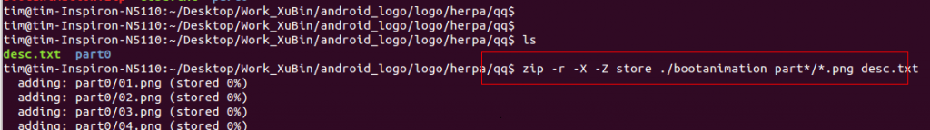
（3）、压缩包的结构：
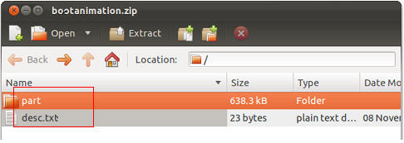
①Part 这个文件夹中为我们所显示的png图片
②desc.txt中的内容我们要分析下，图片美工去做，我们要让正常显示就要在这里面写一些值。看下里面的内容
- 400 800 18
- p 1 0 part0

- #400 800 为图片的分辨率 400*800
- #18为每秒显示图片的张数，也就是18fps/S
- #p代表定义一个部分。
- #p后面的第一个数是重复播放这一部分次数。如果这个数为0，就无限循环播放
- #p后面第二个数是播放下一个部分前的延迟帧数
- #字符串定义了加载文件的路径
3 在window下的操作：
3.1 在 Widows 环境中建立文件夹：
bootanimation
3.2 在bootanimation文件夹中建立子文件夹：
part0
part1
然后将一批.png文件拷贝到文件夹part0里面，part1中暂时不放图片文件
3.3 在 bootanimation 文件夹中建立文本文件：
desc.txt
可能在desc.txt中写如下信息（注，该文件是google定义的，可在网上搜索得到）：
1024 600 10
p 1 0 part0
p 0 0 part1
文件 desc.txt 的内容解释：
(1)分辨率
1024 600
第一行”1024 600”：表示机器屏幕分辨率width height
(2)帧率
第一行”10”：表示每秒中播放10张图片(gong 10zhang )
(3)p 1 0 part0
p：表示play
1：表示播放一遍，如果是0则表示循环播放
0：表示延时时间
part0：此文件夹下放置开机显示的动画图片，图片分辨率要和机器分辨率一样，否则显示会有问题
(4)p 0 0 part1
在part0的图片都显示完毕后，就显示part1中的图片
3.4 在文件夹 bootanimation 内，同时选择“part0, part1, desc.txt”，然后压缩
压缩的设置如下：
（a）压缩文件名：
bootanimation.zip
（b）压缩文件格式：
ZIP
（c）压缩方式：
存储
3.5 将前面生成的bootanimation.zip拷贝到工程中
$ cd Project_root/
$ cd device/rockchip/rk2928sdk/apk/
$ mkdir app_newpad
注：将生成的bootanimation.zip文件拷贝到文件夹app_newpad中
3.6 编辑 device.mk
$ cd Project_root/
$ cd device/rockchip/rk2928sdk/
$ vi device.mk
##################################
# copy proprietary apk
##################################
COPY_APK_TARGET := $(call all-apk-files-under,apk)
PRODUCT_COPY_FILES += $(foreach apkName, $(COPY_APK_TARGET), \
$(addprefix $(LOCAL_PATH)/apk/, $(apkName)):$(addprefix system/app/, $(apkName)))
PRODUCT_COPY_FILES += \
$(LOCAL_PATH)/apk/flashplayer.nm:system/app/flashplayer.nm
# 添加以下信息
# 注意路径的一致性
PRODUCT_COPY_FILES += \
$(LOCAL_PATH)/apk/app_newpad/bootanimation.zip:system/media/bootanimation.zip

